Witajcie Poziomki i Rodzice!!

Dzisiaj poznacie herb Świnoujścia, będziemy bawić się klamerkami, wykonamy album o naszym mieście i poruszamy się!!

Przygotujcie: 10 klamerek, kartka papieru, kartoniki z cyframi od 1 do 10, kartoniki z działaniami
matematycznymi, których wynik mieści się w granicy od 4 do 6 np.: 2+2, 5+0, 5+1, 2+1, 3+1, 2+3,
kredki, karty pracy cz.4.

TEMAT: Moja miejscowość.

Cele: - rozwijanie sprawności manualnej,
- utrwalenie zapisów cyfrowych liczb,
- rozwijanie sprawności manualnej.

- Zapoznanie z herbem Świnoujścia.
W Polsce jest dużo miast (944), każde z nich posiada swój HERB! Czy wiecie co to jest? Herb miasta – to taki znak rozpoznawczy, każde miasto ma inny. Zobaczcie jak wygląda herb Świnoujścia:

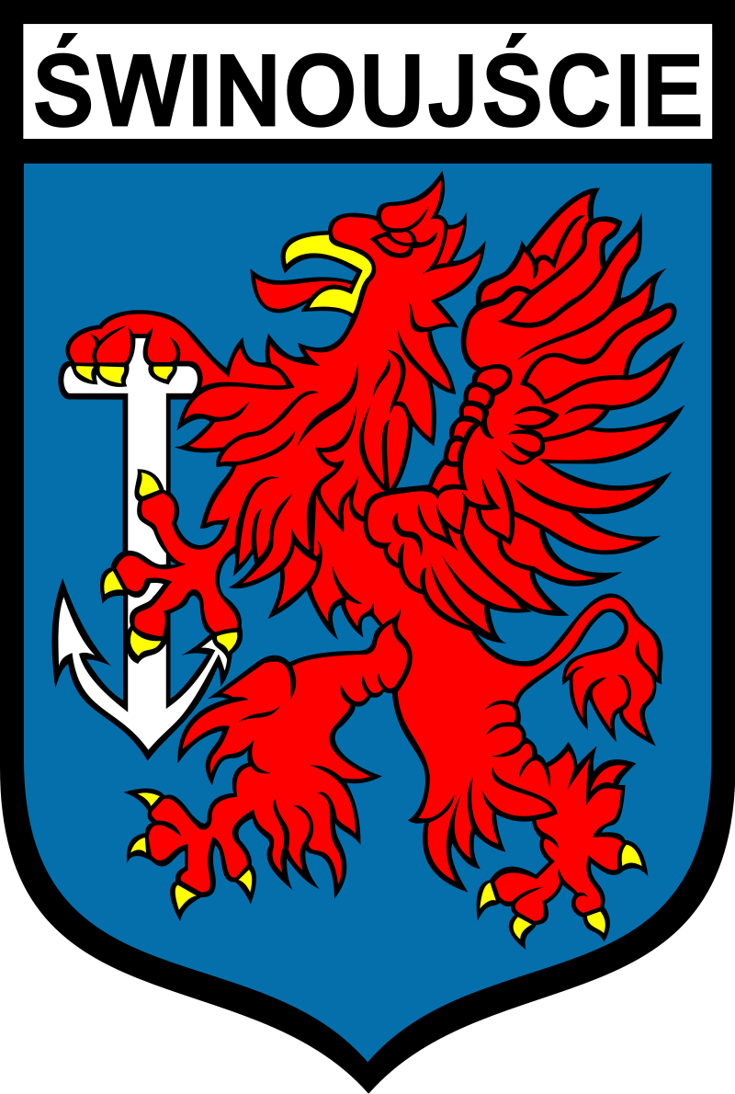
Nasz herb to czerwony gryf trzymający w żółtych szponach białą kotwicę, z czerwonym językiem i żółtym dziobem, na niebieskim tle. Zastanawiacie się na pewno co to za dziwny stwór ten gryf? Otóż GRYF - to stwór przedstawiany jako lew ze skrzydłami i głową orła oraz długimi spiczastymi uszami. Karty pracy cz.4 str. 24

- Utrwalenie zapisów cyfrowych liczb:
(kartoniki z cyframi 1 do 10)
* Rodzicu przypnij na początek 9 klamerek do np.: kartki papieru. Poproś dziecko, aby policzyło ile jest klamerek?. Z rozsypanych cyfr niech wybierze cyfrę 9 i ułoży ją pod klamerkami. Następnie dołóż 1 klamerkę i spytaj dziecko ile jest teraz klamerek?. Niech dziecko wybierze z rozsypanki cyfrę 1 oraz znak dodać.
Poziomki ułóżcie działanie matematyczne: 9+1=10

*A teraz poproście dziecko, żeby wzięło kartonik z cyfrą 5 i adekwatnie do tej liczby przypięło tyle samo klamerek. Połóżcie znak dodać oraz kartonik z cyfrą 5, niech dziecko przyczepi odpowiednią ilość klamerek. Spytaj dziecko: Ile mamy teraz razem klamerek?
Ułóżcie działanie: 5+5=10

*Weźcie 3 klamerki, znak dodać oraz 7 klamerek i przyczepcie odpowiednią ilość
klamerek do kartki.. Spytaj dziecko: Ile mamy teraz razem klamerek?
Niech dziecko wybierze odpowiednie kartoniki i ułoży działanie : 3+7=10.

Drodzy Rodzice i Poziomki możecie te ćwiczenia powtórzyć na wiele sposobów np.: 6+4=10, 2+8=10 itp.
W tej zabawie dodatkowo ćwiczymy nasze rączki! !.

3. Zabawa ruchową pt.: "Jaka cyfra, tyle ćwiczeń ":

(Przygotujcie kartoniki z zapisanym działaniami: 2+2, 5+0 itd.)

Wylosuj jeden z kartoników np.: 5+0. Podaj wynik.
Wymyśl ćwiczenie gimnastyczne: np.: przysiady, podskoki na jednej nodze itp. Powtórz je tyle razy, ile wynosi wynik działania-w tym wypadku np. :5 podskoków. Powtórz zabawę !
Możesz zaprosić do zabawy rodzeństwo!!

4. Album Świnoujście.
Wykonajcie album naszego miasta:
zaprojektujcie jego okładkę, wykorzystajcie np. .widokówki, zdjęcia, swoje rysunki, możecie go wykonać z całą rodziną !! Jeśli macie drukarkę można wykorzystać załączoną kolorowankę - herb Świnoujścia, pokolorować ją i wkleić do Albumu
Pochwalcie się i przyślijcie zdjęcia !!

Dziękujemy! Powodzenia! Do jutra!

GRYF - to mityczny stwór przedstawiany jako lew ze skrzydłami i głową orła oraz długimi spiczastymi uszami.

